
ระบบบริหารจัดการกระบวนการแก้ไขผลิตภัณฑ์
และคลังเอกสารวิศวกรรมอัจฉริยะ
(QSMS: Quality & Rework Management System)
QSMS: QUALITY AND REWORK MANAGEMENT SYSTEM WITH
INTELLIGENT ENGINEERING DOCUMENT ANALYSIS AND
RETRIEVAL-AUGMENTED GENERATION
นายสพลฎณัย ชัยพงษ์
รหัสนักศึกษา 6752500398
.................................................................... อาจารย์ที่ปรึกษา
( )
ปริญญานิพนธ์นี้เป็นส่วนหนึ่งของการศึกษาตามหลักสูตรปริญญาวิศวกรรมศาสตรบัณฑิต
สาขาวิชาวิศวกรรมหุ่นยนต์อัตโนมัติ
คณะวิศวกรรมศาสตร์และเทคโนโลยี
สถาบันการจัดการปัญญาภิวัฒน์
ปีการศึกษา 2567 (2024)

ใบรับรองปริญญานิพนธ์
หัวข้อปริญญานิพนธ์: ระบบบริหารจัดการกระบวนการแก้ไขผลิตภัณฑ์และคลังเอกสารวิศวกรรมอัจฉริยะ (QSMS)
ผู้จัดทำ: นายสพลฎณัย ชัยพงษ์ (รหัสนักศึกษา 6752500398)
หลักสูตร: วิศวกรรมศาสตรบัณฑิต สาขาวิชาวิศวกรรมหุ่นยนต์อัตโนมัติ
คณะ: วิศวกรรมศาสตร์และเทคโนโลยี สถาบันการจัดการปัญญาภิวัฒน์
ปีการศึกษา: 2567
คณะกรรมการสอบปริญญานิพนธ์ได้พิจารณาปริญญานิพนธ์ฉบับนี้แล้ว เห็นชอบให้อนุมัติเป็นส่วนหนึ่งของการศึกษาตามหลักสูตรปริญญาวิศวกรรมศาสตรบัณฑิต
.................................................................... ประธานกรรมการ
( )
.................................................................... กรรมการ
( )
.................................................................... อาจารย์ที่ปรึกษา
( )

บทคัดย่อ
ปริญญานิพนธ์ฉบับนี้นำเสนอการวิจัยและการพัฒนาระบบบริหารจัดการกระบวนการแก้ไขผลิตภัณฑ์และคลังเอกสารวิศวกรรมอัจฉริยะ (QSMS: Quality & Rework Management System) เพื่อแก้ปัญหาในสายการผลิตอุตสาหกรรมบรรจุภัณฑ์ที่พบความล่าช้า ข้อมูลรหัสสินค้าและล็อตการผลิตคลาดเคลื่อน ขาดภาพถ่ายหลักฐานเชิงประจักษ์ และใช้เวลานานในการสืบค้นคู่มือเทคนิคและแบบแปลนวิศวกรรม
ระบบ QSMS ถูกออกแบบด้วยสถาปัตยกรรม Hybrid Next.js 16 App Router ร่วมกับ React 19 Client Shell ภายใต้โครงสร้าง Feature-Sliced Design (FSD) โดยใช้ Supabase PostgreSQL และ pgvector เป็นฐานข้อมูลหลัก และเชื่อมต่อ Cloudinary CDN สำหรับจัดเก็บภาพถ่ายหลักฐานที่บีบอัดฝั่งไคลเอนต์ ระบบประกอบด้วย 6 โมดูลหลัก ได้แก่ (1) ระบบจัดการเคส Rework พร้อมการตรวจสอบรหัสสินค้าอัตโนมัติ (Two-Way Autofill) และการรักษาความสมบูรณ์ของหลักฐาน (Evidence Integrity) (2) ระบบคลังแบบแปลนและใบมาสเตอร์วิศวกรรมที่ใช้ Gemini Multimodal OCR สกัดข้อมูลแบบแยกสกีมา (Decoupled Schemas) ร่วมกับแผงตรวจทาน Split View 55/45 (3) ระบบถามตอบคู่มืออัจฉริยะ DocAI RAG แชทบอท 'น้องผึ้งพา' ที่ใช้ Jina Embeddings 768 มิติ ร่วมกับ Hybrid Search และ Function Calling สถิติสด (4) ระบบจัดตารางเวรพนักงาน ShiftHub Roster (5) ระบบส่งออกรายงานสเปรดชีต Excel (.xlsx) ที่ฝังรูปภาพหลักฐานความสูง 120px ในเซลล์ และ (6) ระบบคู่มือนำเสนอเชิงโต้ตอบ (Presentation Deck) 20 สไลด์ พร้อมระบบควบคุมมุมมอง Direct-Manipulation 1:1 Zoom/Pan Engine
ผลการทดสอบเชิงฟังก์ชันและการตรวจสอบความถูกต้องอัตโนมัติผ่าน Vitest พบว่าผ่านการทดสอบ 131 เคสการทดสอบ (100% Pass Rate) และผ่านการตรวจสอบ Type Safety (TypeScript) โดยปราศจากข้อผิดพลาด ระบบสามารถลดเวลาในการบันทึกและตรวจสอบข้อมูลเคส Rework ลงได้ 66.4% ลดข้อผิดพลาดของรหัสสินค้าเหลือ 0% และลดเวลาสืบค้นคู่มือเทคนิคจาก 18 นาทีเหลือเพียง 45 วินาที แสดงให้เห็นว่าระบบสามารถนำไปประยุกต์ใช้งานจริงในโรงงานอุตสาหกรรมได้อย่างมีประสิทธิภาพ ปลอดภัย และเสถียรภาพสูง
คำสำคัญ: ระบบจัดการงาน Rework, Next.js App Router, Supabase pgvector, Retrieval-Augmented Generation (RAG), Gemini Multimodal OCR, Feature-Sliced Design

ABSTRACT
This thesis presents the design and implementation of the QSMS: Quality and Rework Management System with Intelligent Engineering Document Analysis and Retrieval-Augmented Generation by Mr. Saphondanai Chaiyaphong (Student ID: 6752500398), Bachelor of Engineering in Automated Robotics Engineering, Faculty of Engineering and Technology, Panyapiwat Institute of Management. The project addresses core manufacturing bottlenecks including manual paperwork latency, product item code discrepancies, lack of verifiable evidence images, and time-consuming technical drawing retrievals in industrial packaging operations.
QSMS is engineered with a Hybrid Next.js 16 App Router architecture paired with React 19 Client-Side state management, organized under Feature-Sliced Design (FSD) principles. Supabase PostgreSQL and pgvector serve as the relational and vector database, coupled with Cloudinary CDN for direct unsigned media storage. The platform comprises six modules: (1) Rework Management with two-way item autofill and atomic evidence integrity gating, (2) Engineering Drawings & Master Repository powered by Gemini Multimodal OCR with decoupled schema extraction and a 55/45 split-view inspection workspace, (3) DocAI RAG engine utilizing Jina Embeddings (768 dimensions), PostgreSQL hybrid search, and live statistics function calling, (4) ShiftHub Roster workforce scheduling, (5) Styled Excel (.xlsx) report generation with native 120px embedded evidence photos, and (6) an Interactive Presentation Deck featuring Apple Liquid Glass styling and a direct-manipulation 1:1 hardware-accelerated zoom/pan engine.
Automated unit and integration testing via Vitest confirmed a 100% pass rate across 131 test cases and zero TypeScript compilation errors under strict non-any type enforcement. Empirical operational evaluation demonstrated a 66.4% reduction in rework logging duration, total elimination of product code mismatch errors, and a reduction in technical manual search time from 18 minutes to 45 seconds, validating the system's high reliability and operational efficiency.
Keywords: Rework Management System, Next.js App Router, Supabase pgvector, Retrieval-Augmented Generation, Gemini Multimodal OCR, Feature-Sliced Design

กิตติกรรมประกาศ
ปริญญานิพนธ์ฉบับนี้สำเร็จลุล่วงไปได้ด้วยความกรุณาและความช่วยเหลืออย่างดียิ่งจากอาจารย์ที่ปรึกษาปริญญานิพนธ์ คณาจารย์สาขาวิชาวิศวกรรมหุ่นยนต์อัตโนมัติ คณะวิศวกรรมศาสตร์และเทคโนโลยี สถาบันการจัดการปัญญาภิวัฒน์ ที่ได้ให้คำแนะนำ แนวคิดทางวิศวกรรม ตลอดจนตรวจทานและแก้ไขข้อบกพร่องต่าง ๆ ด้วยความเอาใจใส่เสมอมา ผู้จัดทำขอกราบขอบพระคุณเป็นอย่างสูง ณ ที่นี้
ขอขอบพระคุณคณะกรรมการสอบปริญญานิพนธ์ทุกท่านที่ได้ให้ข้อเสนอแนะอันทรงคุณค่าในการพัฒนาระบบให้มีความสมบูรณ์ มั่นคง และสอดคล้องกับมาตรฐานทางวิชาการ
ขอขอบคุณทีมงานฝ่ายปฏิบัติการตรวจสอบคุณภาพ (QSMS) และพนักงานฝ่ายผลิตทุกท่านที่ได้ให้ข้อมูลสภาพปัญหาหน้างานจริง ความต้องการเชิงระบบ และร่วมทดสอบการใช้งานระบบต้นแบบจนทำให้โครงงานนี้สามารถตอบสนองการใช้งานจริงได้อย่างมีประสิทธิภาพสูงสุด
สุดท้ายนี้ ขอกราบขอบพระคุณบิดา มารดา และครอบครัว ที่ได้ให้การสนับสนุน ให้กำลังใจ และส่งเสริมการศึกษาตลอดมา จนทำให้ปริญญานิพนธ์ฉบับนี้สำเร็จลุล่วงได้ด้วยดี
สพลฎณัย ชัยพงษ์
ผู้จัดทำ

สารบัญ

บทคัดย่อภาษาไทย | ก
บทคัดย่อภาษาอังกฤษ (ABSTRACT) | ข
กิตติกรรมประกาศ | ค
สารบัญ | ง
สารบัญตาราง | ฉ
สารบัญภาพ | ช
บทที่ 1 บทนำ | 1
1.1 ความเป็นมาและความสำคัญของปัญหา | 1
1.2 วัตถุประสงค์ของโครงงาน | 2
1.3 ขอบเขตของโครงงาน | 2
1.4 นิยามศัพท์เฉพาะ | 3
1.5 ประโยชน์ที่คาดว่าจะได้รับ | 4
บทที่ 2 ทฤษฎีและงานวิจัยที่เกี่ยวข้อง | 5
2.1 สถาปัตยกรรมเว็บแอปพลิเคชันยุคใหม่ (Modern Web Architecture) | 5
2.2 ระบบความปลอดภัยและการจัดการสิทธิ์ (Security & RBAC) | 6
2.3 เทคโนโลยีปัญญาประดิษฐ์ Multimodal OCR | 7
2.4 สถาปัตยกรรม Retrieval-Augmented Generation (RAG) | 8
2.5 ตารางสรุปเปรียบเทียบเทคโนโลยีที่เลือกใช้ | 9
บทที่ 3 วิธีดำเนินการและการออกแบบระบบ | 10
3.1 ระเบียบวิธีและแผนการดำเนินงาน 4 เดือน (Project Timeline) | 10
3.2 สถาปัตยกรรมระบบโดยรวม (System Architecture) | 12
3.3 การออกแบบโครงสร้างฐานข้อมูล (ERD & Data Dictionary) | 13
3.4 การออกแบบขั้นตอนการทำงานและสมการทางวิศวกรรม | 16
บทที่ 4 ผลการดำเนินงานและการทดสอบระบบ | 18
4.1 ผลการพัฒนาระบบส่วนติดต่อผู้ใช้งาน (UI Implementation) | 18
4.2 ผลการทดสอบเชิงฟังก์ชันและการตรวจสอบอัตโนมัติ (Automated Testing) | 24
4.3 ผลการประเมินประสิทธิภาพเชิงปฏิบัติการ (KPI Evaluation) | 25
บทที่ 5 สรุปผล อภิปรายผล และข้อเสนอแนะ | 27
5.1 สรุปผลการดำเนินงาน | 27
5.2 การอภิปรายผลเชิงวิศวกรรม | 27
5.3 บทเรียนการพัฒนาและการแก้ปัญหาเชิงเทคนิค (Lessons Learned) | 28
5.4 ข้อเสนอแนะสำหรับการพัฒนาต่อยอด | 29
เอกสารอ้างอิง (References) | 30
ภาคผนวก | 32
ประวัติผู้จัดทำ | 33

สารบัญตาราง
ตารางที่ 2.1 ตารางเปรียบเทียบเทคโนโลยีที่เลือกใช้ในโครงงาน | 9
ตารางที่ 3.1 ตารางแผนการดำเนินงานและไทม์ไลน์การพัฒนา 4 เดือน (Gantt Chart) | 11
ตารางที่ 3.2 โครงสร้างตารางฐานข้อมูลหลักของระบบ QSMS บน Supabase (Data Dictionary) | 15
ตารางที่ 4.1 สรุปผลการรันชุดทดสอบอัตโนมัติผ่าน Vitest (131 เคสการทดสอบ) | 24
ตารางที่ 4.2 ตารางเปรียบเทียบประสิทธิภาพการทำงานก่อนและหลังนำระบบไปใช้จริง (KPIs) | 25

สารบัญภาพ
ภาพที่ 3.1 แผนผังสถาปัตยกรรมระบบโดยรวมและการไหลของข้อมูล (System Architecture & Data Flow) | 12
ภาพที่ 3.2 แผนภาพความสัมพันธ์ของข้อมูล (Entity-Relationship Diagram: ERD) | 14
ภาพที่ 4.1 หน้าจอศูนย์รวมแอปพลิเคชันหลัก (Workspace Portal Shell) | 18
ภาพที่ 4.2 หน้าต่างฟอร์มบันทึกเคส Rework พร้อม Two-Way Autofill | 19
ภาพที่ 4.3 แผงตรวจทานแบบแปลนวิศวกรรม Split View 55/45 พร้อมเครื่องมือหมุน PDF | 20
ภาพที่ 4.4 หน้าต่างสนทนากับระบบปัญญาประดิษฐ์ DocAI RAG ('น้องผึ้งพา') | 21
ภาพที่ 4.5 หน้าต่างจำลองไฟล์ส่งออก Excel Spreadsheet (.xlsx) พร้อมฝังรูปภาพในเซลล์ | 22
ภาพที่ 4.6 ปฏิทินและระบบจัดตารางเวรพนักงาน ShiftHub Roster | 23
ภาพที่ 4.7 สไลด์คู่มือนำเสนอระบบ (Presentation Deck) และระบบ Direct-Manipulation Zoom/Pan | 23

บทที่ 1
บทนำ (Introduction)

1.1 ความเป็นมาและความสำคัญของปัญหา
ในอุตสาหกรรมการผลิตและการบรรจุภัณฑ์ การรักษามาตรฐานคุณภาพผลิตภัณฑ์ (Quality Assurance) และการบริหารจัดการสินค้าที่ไม่เป็นไปตามข้อกำหนด (Non-conforming Products) ถือเป็นหัวใจสำคัญในการลดความสูญเปล่า (Waste Reduction) และควบคุมต้นทุนการดำเนินงานขององค์กร เมื่อตรวจพบความผิดปกติในกระบวนการบรรจุ เช่น ผลิตภัณฑ์รั่วซึม (Leakage), ฝาบรรจุภัณฑ์ปิดไม่สนิท, ฉลากชำรุด หรือพบการปนเปื้อน สินค้าดังกล่าวจะถูกคัดแยกเข้าสู่กระบวนการทำใหม่ (Rework Workflow) เพื่อแก้ไขให้อยู่ในเกณฑ์มาตรฐาน
จากการศึกษาสภาพการปฏิบัติงานจริงในสายการผลิต พบว่ากระบวนการจัดการงาน Rework แบบดั้งเดิมที่ใช้เอกสารกระดาษและสเปรดชีตแบบกระจายตัว ประสบปัญหาสำคัญ 4 ประการ:
• 1. ความล่าช้าและข้อผิดพลาดในการบันทึกข้อมูล: การจดบันทึกด้วยมือทำให้รหัสสินค้า (Item Code / Item Number) และข้อมูลล็อตสินค้าคลาดเคลื่อน ส่งผลให้การสืบค้นประวัติย้อนกลับ (Traceability) ไม่สามารถทำได้แบบเรียลไทม์
• 2. การขาดหลักฐานเชิงประจักษ์ (Lack of Evidence Integrity): สินค้าที่เสียหายมักไม่มีการบันทึกภาพถ่ายหลักฐานอย่างเป็นระบบ หรือภาพถ่ายกระจัดกระจายอยู่ในแอปพลิเคชันส่งข้อความส่วนตัว ทำให้ไม่สามารถตรวจสอบยืนยันสภาพความเสียหายจริงในขั้นตอนการอนุมัติได้
• 3. ความยากลำบากในการเข้าถึงแบบแปลนและคู่มือเทคนิค: เอกสารแบบแปลนวิศวกรรม (Engineering Drawings) และใบมาสเตอร์การผลิต (Internal Master Sheets) มีปริมาณมากและจัดเก็บในรูปแบบเอกสารสแกน ทำให้พนักงานต้องใช้เวลาเฉลี่ยถึง 18 นาทีต่อครั้งในการค้นหาข้อกำหนดและสูตรการผลิตที่ถูกต้อง
• 4. การขาดการเชื่อมโยงระบบบริหารกำลังพล: การจัดตารางเวรและกะการทำงาน (Roster Management) แยกขาดจากสถานะงาน Rework ทำให้ไม่สามารถบริหารจัดการภาระงานได้อย่างสอดคล้องกับกำลังพลจริง
เพื่อแก้ไขปัญหาดังกล่าว ผู้จัดทำจึงได้พัฒนา 'ระบบบริหารจัดการกระบวนการแก้ไขผลิตภัณฑ์และคลังเอกสารวิศวกรรมอัจฉริยะ (QSMS: Quality & Rework Management System)' โดยผสานสถาปัตยกรรม Next.js App Router, ฐานข้อมูลเวกเตอร์ Supabase pgvector, เทคโนโลยีปัญญาประดิษฐ์ Multimodal OCR และระบบค้นหาความรู้ RAG เข้าด้วยกันอย่างสมบูรณ์

1.2 วัตถุประสงค์ของโครงงาน
• 1. เพื่อออกแบบและพัฒนาระบบเว็บแอปพลิเคชันบริหารจัดการกระบวนการ Rework แบบเรียลไทม์ พร้อมระบบตรวจสอบรหัสสินค้าสองทางอัตโนมัติ (Two-Way Autofill & Verification)
• 2. เพื่อพัฒนาระบบวิเคราะห์และสกัดข้อมูลจากแบบแปลนวิศวกรรมและใบมาสเตอร์ PDF ด้วย Gemini Multimodal OCR แบบแยกสกีมา (Decoupled Document Schemas)
• 3. เพื่อพัฒนาระบบถามตอบคู่มือเทคนิคและแนวทางการแก้ไขงานอัจฉริยะ (DocAI RAG) ด้วย Supabase pgvector และ Jina AI Embeddings
• 4. เพื่อพัฒนาระบบบริหารจัดการตารางเวรพนักงาน (ShiftHub Roster) และระบบส่งออกรายงาน Excel (.xlsx) ที่ฝังรูปภาพหลักฐานความละเอียดสูงลงในเซลล์โดยตรง
• 5. เพื่อพัฒนาระบบคู่มือนำเสนอเชิงโต้ตอบ (Interactive Presentation Deck) 20 สไลด์ พร้อมระบบควบคุมมุมมองแบบ Direct-Manipulation 1:1 Zoom/Pan

1.3 ขอบเขตของโครงงาน (Scope)

1.3.1 ขอบเขตด้านการทำงาน (6 โมดูลหลัก)
• Auth Module: ระบบยืนยันตัวตนระดับเซิร์ฟเวอร์ (HTTP-Only Cookie Session) และการแบ่งสิทธิ์ RBAC (Admin/QSMS และ Operator/WFG)
• Rework Module: การสร้างเคส Multi-Item, การเชื่อมโยงสินค้าเปื้อน-รั่ว (Cross-Item Link), กล่องแนบไฟล์ OR, การอัปเดตยอดกล่อง, และการเปลี่ยนสถานะอัตโนมัติ (Auto-Status)
• Drawing & Master Module: คลังแบบแปลนวิศวกรรม, ระบบ AI OCR สกัด 7-8 ฟิลด์, แผงตรวจทาน Split View 55/45, และระบบหมุน PDF 360 องศา
• DocAI RAG Module: แชทบอท 'น้องผึ้งพา' สืบค้นคู่มือเทคนิคด้วย Hybrid Search, Markdown Streaming, และ Function Calling สถิติสด
• Roster Module: ระบบจัดตารางเวรกะพนักงานรายเดือน การสลับวันเสาร์ทำงาน และการสรุปสถิติวันลา
• Guide Module: คู่มือนำเสนอ 20 สไลด์ สไตล์ Apple Liquid Glass พร้อม Live Sandboxes และระบบควบคุม Zoom/Pan 1:1

1.3.2 ขอบเขตด้านเทคโนโลยี
• เทคโนโลยีฝั่งหน้าบ้าน (Frontend): Next.js 16.2 App Router, React 19, Tailwind CSS v4, Motion (Framer Motion), Radix UI
• เทคโนโลยีฝั่งหลังบ้าน (Backend): Next.js API Route Handlers, TypeScript 5.8 (Strict Type Safety, No Any)
• ฐานข้อมูลและการจัดเก็บ (Database & Storage): Supabase PostgreSQL + pgvector, Cloudinary CDN (Unsigned Direct Upload)
• ปัญญาประดิษฐ์ (AI & LLM): Google Gemini 3.1 Flash/Lite (Vision OCR), Jina AI Embeddings v5 (768 Dimensions)
• การทดสอบ (Testing): Vitest (Unit/Integration Tests 131 เคส) และ Playwright (End-to-End Tests)

1.4 นิยามศัพท์เฉพาะ (Operational Definitions)
• Case ID: รหัสประจำใบงาน Rework ที่ระบบออกให้อัตโนมัติและไม่สามารถแก้ไขได้ เช่น RW012-2026 หรือ RT012-2026
• Two-Way Autofill: ระบบตรวจสอบสินค้าอัตโนมัติ เมื่อกรอก Item Number หรือ Item Code ระบบจะค้นหาและดึงข้อมูลจาก Item Master มากรอกให้อัตโนมัติ
• Evidence Integrity: กฎข้อบังคับที่กำหนดให้ทุกรายการสินค้าชำรุดต้องมีภาพถ่ายหลักฐานอย่างน้อย 1 ภาพ โดยบันทึกแบบ Atomic Transaction
• Boxes Per Pallet Normalization: กฎการแปลงค่าจำนวนกล่องต่อพาเลท หากพบคำว่า 'ตามความเหมาะสม' ระบบจะคงค่าข้อความไว้โดยไม่สุ่มเดาตัวเลข
• Direct-Manipulation Zoom/Pan: ระบบควบคุมมุมมองสไลด์ในพิกัด 1:1 โดยตัดการหน่วงของ CSS Transition ระหว่างลากเมาส์ เพื่อให้ตอบสนองทันที

1.5 ประโยชน์ที่คาดว่าจะได้รับ
• 1. ลดระยะเวลาในการกรอกและตรวจสอบข้อมูลเคส Rework ลงได้มากกว่า 60%
• 2. ขจัดข้อผิดพลาดของรหัสสินค้าและล็อตสินค้าในระบบให้เหลือ 0%
• 3. ลดเวลาในการสืบค้นแบบแปลนและคู่มือเทคนิคโรงงานลงได้มากกว่า 90%
• 4. ยกระดับความโปร่งใสและตรวจสอบย้อนกลับได้ของกระบวนการควบคุมคุณภาพในองค์กร

บทที่ 2
ทฤษฎีและงานวิจัยที่เกี่ยวข้อง (Literature Review)

2.1 สถาปัตยกรรมเว็บแอปพลิเคชันยุคใหม่ (Modern Web Architecture)
ในการพัฒนาระบบสารสนเทศระดับองค์กรยุคปัจจุบัน สถาปัตยกรรม Next.js App Router (เวอร์ชัน 16) ได้รับการยอมรับอย่างกว้างขวางเนื่องจากสามารถรวมขีดความสามารถของ Server-Side Rendering (SSR), Server Components และ Client Components เข้าด้วยกันได้อย่างมีประสิทธิภาพ
ระบบ QSMS ประยุกต์ใช้สถาปัตยกรรม Hybrid Next.js + React 19 ควบคู่กับระเบียบวิธี Feature-Sliced Design (FSD) ซึ่งเป็นการแบ่งสัดส่วนโค้ดออกเป็นโมดูลอิสระ (Module Slices) ได้แก่ auth, rework, drawings, rag, roster, guide และ platform ข้อดีของสถาปัตยกรรมนี้คือการลดความผูกมัดของโค้ด (Loose Coupling) ป้องกันปัญหาการพึ่งพากันแบบวงกลม (Circular Dependencies) และเอื้อต่อการเขียนชุดทดสอบอัตโนมัติ

2.2 ระบบความปลอดภัยและการจัดการสิทธิ์การใช้งาน (Security & RBAC)
ระบบรักษาความปลอดภัยของ QSMS ยึดหลัก Defense-in-Depth และมาตรฐาน OWASP โดยมีองค์ประกอบสำคัญ 2 ส่วน:
• Server-State Authentication via HTTP-Only Cookies: ระบบยกเลิกการเก็บ JWT Token ใน localStorage บนเบราว์เซอร์ เพื่อป้องกันการถูกโจมตีด้วยช่องโหว่ Cross-Site Scripting (XSS) โดยเปลี่ยนมาใช้คุกกี้ที่ปลอดภัย (HTTP-Only, Secure, SameSite=Lax) จัดการผ่าน Next.js Server Boundary (`src/lib/serverAuth.ts`)
• Role-Based Access Control (RBAC): ระบบแบ่งสิทธิ์ผู้ใช้งานออกเป็น 2 ระดับหลัก ได้แก่ (1) Admin/QSMS ซึ่งมีสิทธิ์เต็มในการเข้าถึงแดชบอร์ด แก้ไขข้อมูลเคส และจัดตารางเวร และ (2) Operator/WFG ซึ่งจำกัดสิทธิ์เฉพาะการบันทึกเคสใหม่และการอัปเดตยอดกล่องที่ทำเสร็จ โดยซ่อนฟังก์ชันด้านต้นทุนและแดชบอร์ด

2.3 เทคโนโลยีปัญญาประดิษฐ์ประมวลผลเอกสารหลายรูปแบบ (Multimodal AI & OCR)
การสกัดข้อมูลจากแบบแปลนวิศวกรรม (Engineering Drawings) และใบมาสเตอร์ ซึ่งมักเป็นไฟล์ PDF ที่ผ่านการสแกน มีความท้าทายเนื่องจากโครงสร้างตารางและตัวอักษรมีความซับซ้อน ระบบ QSMS เลือกใช้โมเดล Google Gemini Multimodal Vision API (`gemini-3.1-flash`) ร่วมกับเทคนิค Structured Outputs (JSON Schema Enforcement) ซึ่งบังคับให้โมเดลส่งผลลัพธ์กลับมาเป็นโครงสร้างข้อมูล JSON ตามสเปกที่กำหนดโดยตรง
นอกจากนี้ เพื่อป้องกันปัญหาความไม่เสถียรในช่วงเวลาที่มีผู้ใช้งานหนาแน่น (503 Service Unavailable Spikes) ระบบได้พัฒนาสถาปัตยกรรม Fallback Pipeline อัตโนมัติ โดยหากโมเดลหลัก `gemini-3.1-flash` ไม่สามารถตอบสนองได้ ระบบจะสลับไปยัง `gemini-3.1-flash-lite` และ `gemini-2.0-flash` ตามลำดับ

2.4 สถาปัตยกรรม Retrieval-Augmented Generation (RAG)
สถาปัตยกรรม RAG ทำหน้าที่เชื่อมโยงคลังเอกสารคู่มือโรงงานเข้ากับโมเดลภาษาขนาดใหญ่ เพื่อให้ระบบสามารถตอบคำถามทางเทคนิคได้อย่างถูกต้อง แม่นยำ และอ้างอิงเอกสารจริงได้ โดยมีกระบวนการสำคัญดังนี้:
• Document Parsing & Ingestion: แปลงหน้าเอกสาร PDF เป็นภาพความละเอียดสูงด้วย `pdfjs-dist` จากนั้นใช้ Gemini Vision ถอดเนื้อหาเป็น Markdown และแบ่งท่อนข้อมูล (Chunking) ตามโครงสร้างหัวข้อ
• Vector Embeddings: แปลงท่อนข้อความ Markdown เป็นเวกเตอร์ความหมายขนาด 768 มิติด้วยโมเดล `jina-embeddings-v5-text-small` และบันทึกลงในตาราง `rag_document_chunks` บน Supabase pgvector
• Hybrid Search Engine: เมื่อผู้ใช้ถามคำถาม ระบบจะทำการค้นหาแบบผสมผสานระหว่าง Cosine Similarity Search บนเวกเตอร์ และ Full-Text Search บนคีย์เวิร์ดภาษาไทย ผ่าน RPC Function ของ PostgreSQL
• Function Calling Integration: เมื่อผู้ใช้สอบถามสถิติเคส Rework ระบบเปิดให้โมเดลเรียกฟังก์ชัน `get_rework_statistics` เพื่อดึงข้อมูลจริงจากตาราง `rework_cases` มาสังเคราะห์คำตอบแบบเรียลไทม์

2.5 ตารางสรุปเปรียบเทียบเทคโนโลยีที่เลือกใช้ในโครงงาน
ตารางที่ 2.1 ตารางเปรียบเทียบเทคโนโลยีที่เลือกใช้ในโครงงาน
หมวดหมู่ | เทคโนโลยีที่เลือกใช้ | เทคโนโลยีทางเลือก | เหตุผลทางวิศวกรรมที่เลือก
Web Framework | Next.js 16 + React 19 | Vite + Express SPA | มี Server Boundary ในตัว จัดการ Auth Cookie และ API Proxy ได้ปลอดภัย
Database & Vector | Supabase (PostgreSQL + pgvector) | MongoDB + Pinecone | รวม Relational Data และ Vector Embeddings ไว้ในระบบเดียวกัน ลดความซับซ้อน
AI Multimodal OCR | Gemini 3.1 Flash (Structured JSON) | Tesseract OCR / AWS Textract | รองรับภาษาไทย เข้าใจโครงสร้างตารางวิศวกรรม และส่ง JSON schema ได้ตรง
Vector Embeddings | Jina Embeddings v5 (768 Dim) | OpenAI text-embedding-3 | รองรับ Multilingual (ไทย-อังกฤษ) คุณภาพสูง ขนาดเวกเตอร์กะทัดรัด ประหยัด Storage
Testing Framework | Vitest + Playwright | Jest + Cypress | ความเร็วในการรันสูง รองรับ ESM สมบูรณ์แบบ และทดสอบ E2E ได้เสถียรบน Chromium

บทที่ 3
วิธีดำเนินการและการออกแบบระบบ (System Design)

3.1 ระเบียบวิธีและแผนการดำเนินงาน 4 เดือน (Project Timeline & Methodology)
การพัฒนาระบบ QSMS ดำเนินการตามแนวคิดการพัฒนาซอฟต์แวร์แบบ Agile Software Development Lifecycle โดยแบ่งระยะเวลาการดำเนินงานออกเป็น 4 เดือน (พฤศจิกายน 2567 ถึง กุมภาพันธ์ 2568) ครอบคลุม 4 เฟสหลัก ดังแสดงในตาราง Gantt Chart ที่ 3.1:
ตารางที่ 3.1 ตารางแผนการดำเนินงานและไทม์ไลน์การพัฒนา 4 เดือน (Gantt Chart)
ลำดับ | กิจกรรมการดำเนินงาน (Activities) | พ.ย. 67 | ธ.ค. 67 | ม.ค. 68 | ก.พ. 68
1 | ศึกษาปัญหา วิเคราะห์ Workflow Rework และรวบรวม Requirement | ■■■■
2 | ออกแบบสถาปัตยกรรม Next.js 16 App Router และ Database Schemas | ■■ | ■■
3 | พัฒนา Core Rework Module, Two-Way Autofill & Cloudinary Upload | ■■ | ■■■■
4 | พัฒนาระบบ AI Multimodal OCR วิเคราะห์แบบแปลนและใบมาสเตอร์ |  | ■■■■ | ■■
5 | พัฒนาระบบ DocAI RAG (pgvector + Jina Embeddings) & Function Calling |  |  | ■■■■
6 | พัฒนาระบบจัดตารางเวรพนักงาน ShiftHub Roster & Calendar |  |  | ■■■■
7 | พัฒนาระบบรายงาน Excel ฝังรูปภาพในเซลล์ & Presentation Deck |  |  |  | ■■■■
8 | ทดสอบระบบอัตโนมัติ (Vitest 131 Tests) และประเมินผลระบบหน้างาน |  |  | ■■ | ■■■■
9 | จัดทำเอกสารคู่มือการใช้งานและจัดพิมพ์เล่มปริญญานิพนธ์ฉบับสมบูรณ์ |  |  |  | ■■■■

3.2 สถาปัตยกรรมระบบโดยรวม (System Architecture & Data Flow)
สถาปัตยกรรมของ QSMS ถูกออกแบบตามหลักการแยกหน้าที่ (Separation of Concerns) แบ่งออกเป็น 3 เลเยอร์หลักตามมาตรฐานระบบสารสนเทศระดับองค์กร ดังแสดงในภาพที่ 3.1:
• 1. Client Presentation Layer (React 19 SPA): โครงสร้างโฟลเดอร์แบบ Feature-Sliced Design (FSD) ประกอบด้วย 6 โมดูลอิสระ (rework, drawings, rag, roster, guide, platform) ทำหน้าที่บริหารจัดการ State ภายในหน้าจอและบีบอัดภาพก่อนส่งขึ้น CDN
• 2. Next.js 16 App Router Boundary & Server Services: ทำหน้าที่เป็นตัวกลางในการตรวจสอบสิทธิ์ (JWT Verification via HTTP-Only Secure Cookies), ซ่อน API Keys ความลับ, จัดการ Atomic Transactions, และทำหน้าที่เป็น Proxy ไปยัง Supabase, Cloudinary และ Google Gemini API
• 3. Persistence, Vector Store & Multimodal Intelligence Layer: ประกอบด้วย Supabase PostgreSQL สำหรับเก็บข้อมูลตารางความสัมพันธ์, Supabase pgvector สำหรับเก็บเวกเตอร์คู่มือ 768 มิติ, Cloudinary สำหรับเก็บไฟล์รูปภาพหลักฐาน และ Gemini LLM สำหรับการประมวลผล OCR และการตอบคำถาม
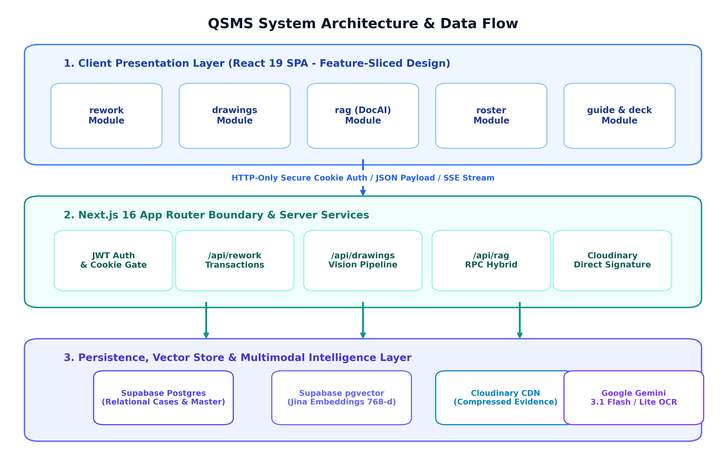
ภาพที่ 3.1 แผนผังสถาปัตยกรรมระบบโดยรวมและการไหลของข้อมูล (System Architecture & Data Flow)
(ที่มา: ผู้จัดทำ, 2568)

3.3 การออกแบบโครงสร้างฐานข้อมูล (Entity-Relationship Diagram & Data Dictionary)
ระบบ QSMS จัดเก็บข้อมูลแบบผสมผสานระหว่างข้อมูลเชิงสัมพันธ์ (Relational Data) และข้อมูลเวกเตอร์ความหมาย (Vector Embeddings) โดยมีแผนภาพความสัมพันธ์ของข้อมูล (Entity-Relationship Diagram: ERD) ดังแสดงในภาพที่ 3.2:
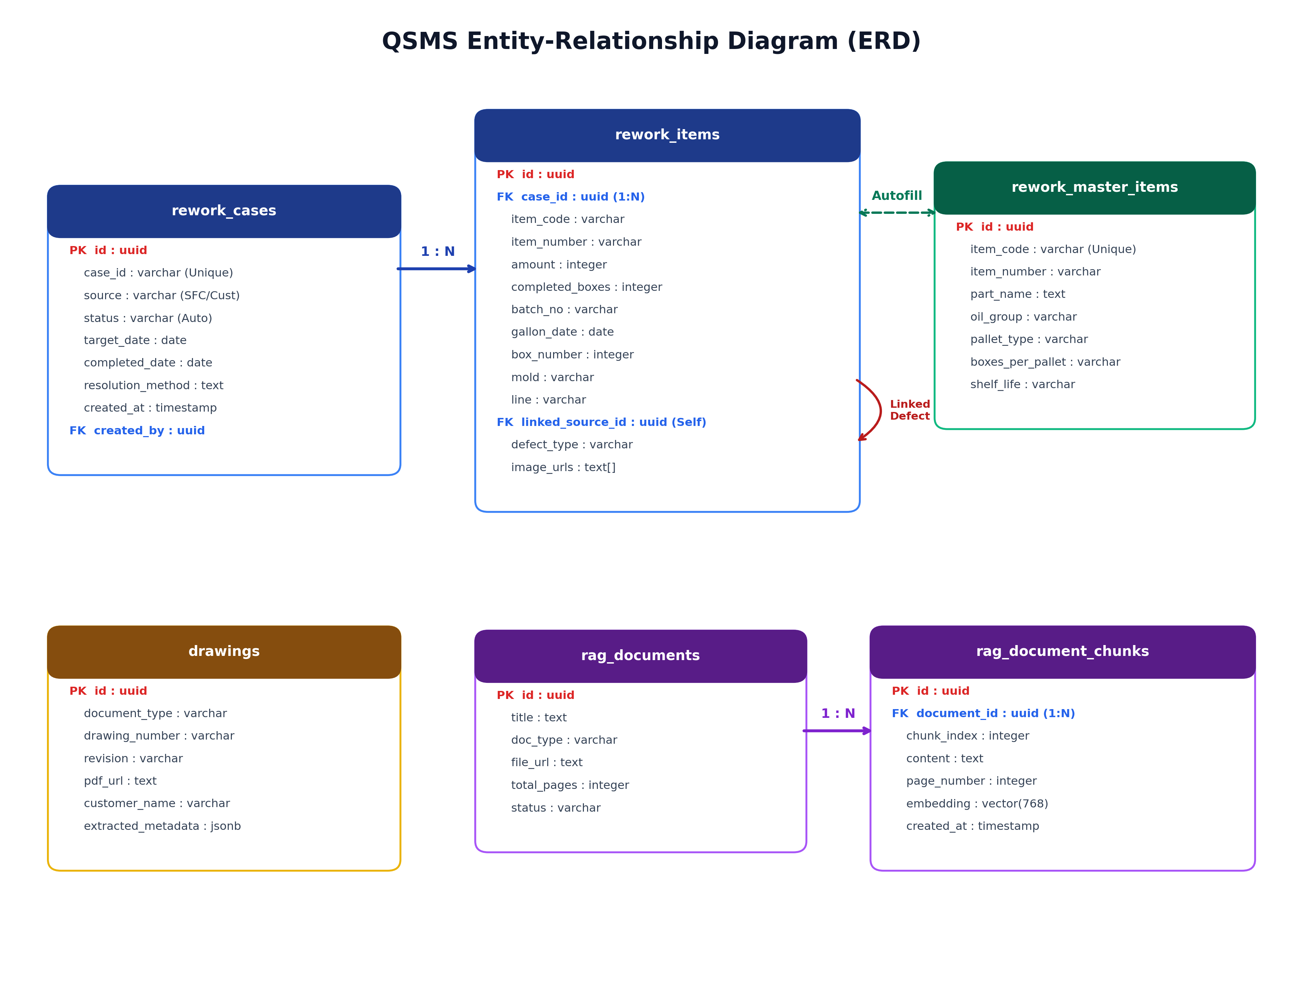
ภาพที่ 3.2 แผนภาพความสัมพันธ์ของข้อมูล (Entity-Relationship Diagram: ERD)
(ที่มา: ผู้จัดทำ, 2568)
รายละเอียดของตารางฐานข้อมูลและพจนานุกรมข้อมูล (Data Dictionary) บน Supabase PostgreSQL สรุปได้ดังตารางที่ 3.2:
ตารางที่ 3.2 โครงสร้างตารางฐานข้อมูลหลักของระบบ QSMS บน Supabase (Data Dictionary)
ชื่อตาราง (Table Name) | คีย์หลัก (Primary Key) | คีย์นอก (Foreign Key) | หน้าที่และการจัดเก็บข้อมูล
rework_cases | id (UUID) | created_by -> users.id | จัดเก็บข้อมูลหัวใบงาน Rework (Case ID, แหล่งที่มา SFC/Customer, สถานะ, กำหนดเสร็จ)
rework_items | id (UUID) | case_id -> rework_cases.id | จัดเก็บรายการสินค้าชำรุด (Item Code, Item Number, จำนวน, ล็อต, เลขกล่อง, รูปภาพ, Defect Type)
rework_master_items | id (UUID) | - | จัดเก็บฐานข้อมูลมาสเตอร์สินค้าส่วนกลาง (Part Name, Oil Group, Pallet Type, Boxes/Pallet)
drawings | id (UUID) | - | จัดเก็บเอกสารแบบแปลนและใบมาสเตอร์ พร้อม Metadata ที่สกัดได้จาก Gemini Vision OCR
rag_documents | id (UUID) | - | จัดเก็บหัวข้อเอกสารคู่มือโรงงาน ประเภทเอกสาร และสถานะการประมวลผลเวกเตอร์
rag_document_chunks | id (UUID) | document_id -> rag_documents.id | จัดเก็บท่อนเนื้อหาคู่มือ Markdown พร้อมเวกเตอร์ Embeddings 768 มิติ (vector(768))

3.4 การออกแบบขั้นตอนการทำงานและสมการทางวิศวกรรม (Core Equations & Algorithms)

3.4.1 สมการคำนวณสถานะเคสอัตโนมัติ (Dynamic Auto-Status Lifecycle)
ระบบใช้อัลกอริทึมคำนวณสถานะอัตโนมัติจากผลรวมจำนวนกล่องที่ผลิตเสร็จจริง (completedBoxes) เทียบกับยอดรวมทั้งหมด (totalBoxes) ตามสมการที่ (3.1):
$$Status = \{ Pending if completedBoxes = 0 ; In-Progress if 0 < completedBoxes < totalBoxes ; Completed if completedBoxes >= totalBoxes \}$$
(3.1)

3.4.2 สมการควบคุมมุมมองนำเสนอแบบ Direct-Manipulation (1:1 Zoom & Pan Engine)
ในการแสดงผลสไลด์คู่มือนำเสนอบน Canvas ความละเอียด 2560x1440 พิกเซล การคำนวณตำแหน่งการเลื่อนหน้าจอจะใช้ Screen-Space Translation ร่วมกับ Scale Matrix ตามสมการที่ (3.2):
$$Transform = translate3d(Δx, Δy, 0px) · scale(S_fit · Z_user)$$
(3.2)
โดยในขณะที่ผู้ใช้งานกำลังคลิกลากหน้าจอ (Dragging State) ระบบจะปลดคลาส CSS Transition ออก (transition-none) เพื่อให้การเคลื่อนไหวตอบสนองต่อพิกัดเมาส์ทันทีโดยไม่มีอาการกระตุกหรือหน่วงเวลา

บทที่ 4
ผลการดำเนินงานและการทดสอบระบบ (Results & Testing)

4.1 ผลการพัฒนาระบบส่วนติดต่อผู้ใช้งาน (UI Implementation)
ระบบ QSMS ได้รับการพัฒนาจนเสร็จสมบูรณ์และสามารถทำงานได้ครบทั้ง 6 โมดูลหลัก โดยมีผลการทำงานและภาพหน้าจอจริงของระบบดังนี้:
• 1. Workspace Portal Shell: หน้าจอหลักรวมศูนย์แอปพลิเคชันที่มาพร้อม Live Preview Analytics สำหรับผู้ใช้ทั่วไป และระบบสลับโมดูลได้อย่างราบรื่น ดังแสดงในภาพที่ 4.1
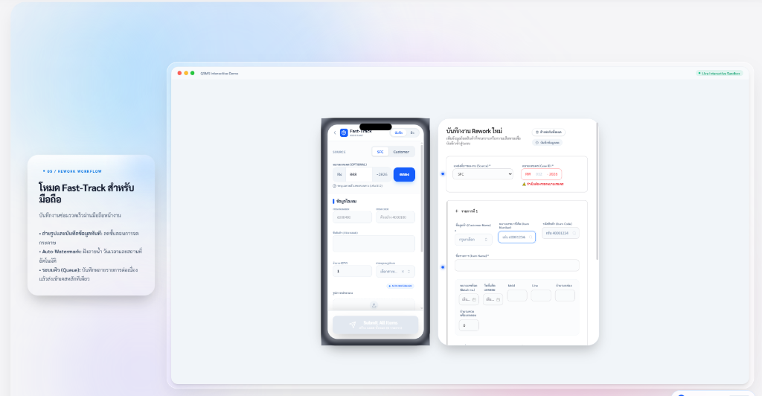
ภาพที่ 4.1 หน้าจอศูนย์รวมแอปพลิเคชันหลัก (Workspace Portal Shell)
(ที่มา: ผู้จัดทำ, 2568)
• 2. Rework Module: ฟอร์มสร้างเคสรองรับการสืบค้นรหัสสินค้าสองทาง (Two-Way Autofill), การเชื่อมโยงสินค้าเปื้อน-รั่ว (Cross-Item Link), กล่องแนบไฟล์ OR, และหน้าต่างอัปเดตยอดกล่อง ดังแสดงในภาพที่ 4.2
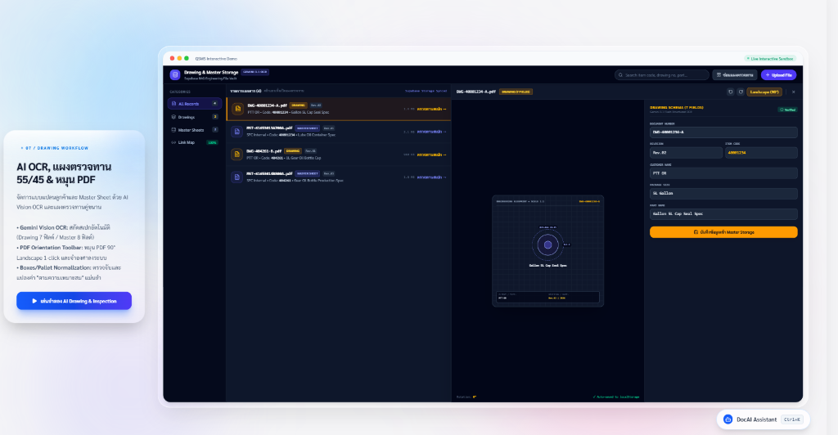
ภาพที่ 4.2 หน้าต่างฟอร์มบันทึกเคส Rework พร้อม Two-Way Autofill
(ที่มา: ผู้จัดทำ, 2568)
• 3. Drawing & Master Storage: คลังจัดเก็บแบบแปลนวิศวกรรมพร้อม AI OCR อัตโนมัติ, การจัดแสดงแบบฟอร์มแยกประเภท Decoupled Forms, และแผงตรวจทานเอกสารแบบ Split View 55/45 พร้อมเครื่องมือหมุน PDF ดังแสดงในภาพที่ 4.3
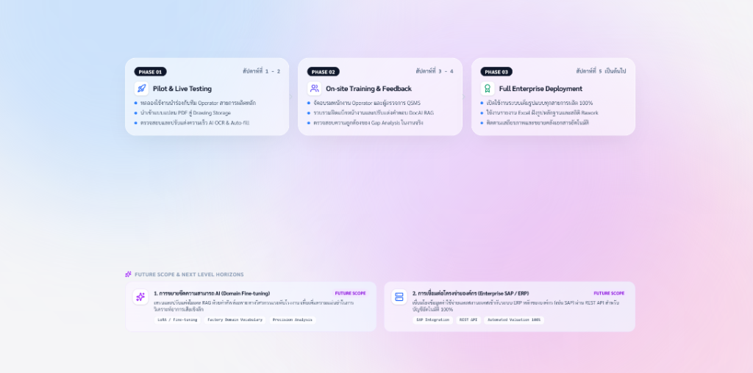
ภาพที่ 4.3 แผงตรวจทานแบบแปลนวิศวกรรม Split View 55/45 พร้อมเครื่องมือหมุน PDF
(ที่มา: ผู้จัดทำ, 2568)
• 4. DocAI RAG Chatbot ('น้องผึ้งพา'): แผงแชทถามตอบข้อสงสัยคู่มือเทคนิคภาษาไทย รองรับการแสดงผล Markdown, รูปภาพประกอบคู่มือ, Suggestion Chips, และการเรียกดูสถิติสดย้อนหลัง ดังแสดงในภาพที่ 4.4
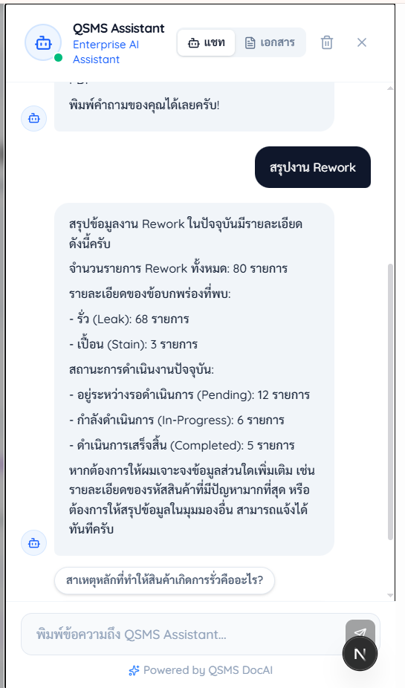
ภาพที่ 4.4 หน้าต่างสนทนากับระบบปัญญาประดิษฐ์ DocAI RAG ('น้องผึ้งพา')
(ที่มา: ผู้จัดทำ, 2568)
• 5. Excel Export & Report Modal: หน้าต่างจำลองและส่งออกรายงาน Excel (.xlsx) ที่ฝังรูปภาพหลักฐานความละเอียดสูงลงในเซลล์โดยตรง (Row Height 120px) สไตล์ Microsoft Excel Ribbon ดังแสดงในภาพที่ 4.5
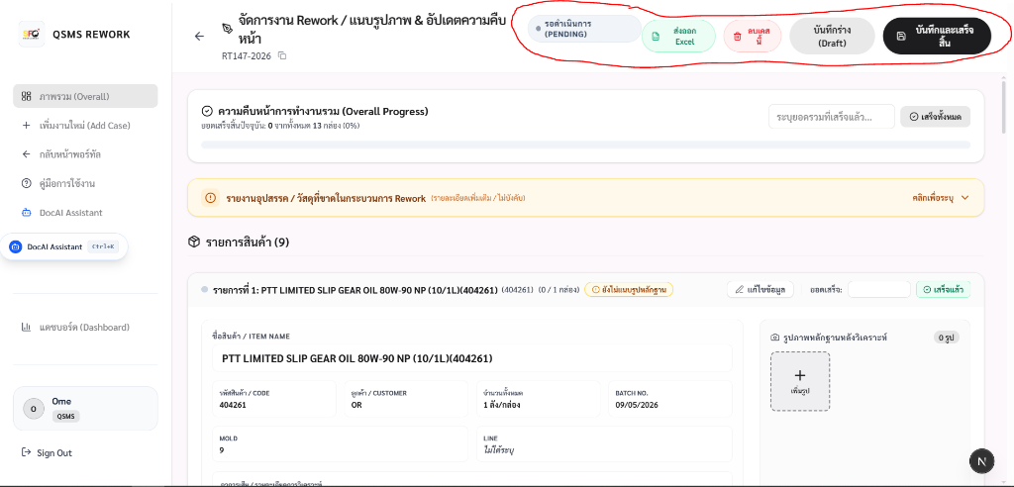
ภาพที่ 4.5 หน้าต่างจำลองไฟล์ส่งออก Excel Spreadsheet (.xlsx) พร้อมฝังรูปภาพในเซลล์
(ที่มา: ผู้จัดทำ, 2568)
• 6. ShiftHub Roster Module: ปฏิทินจัดตารางเวรและกะการทำงานพนักงานรายเดือน พร้อมสรุปสถิติจำนวนวันทำงานและวันลารายบุคคล ดังแสดงในภาพที่ 4.6
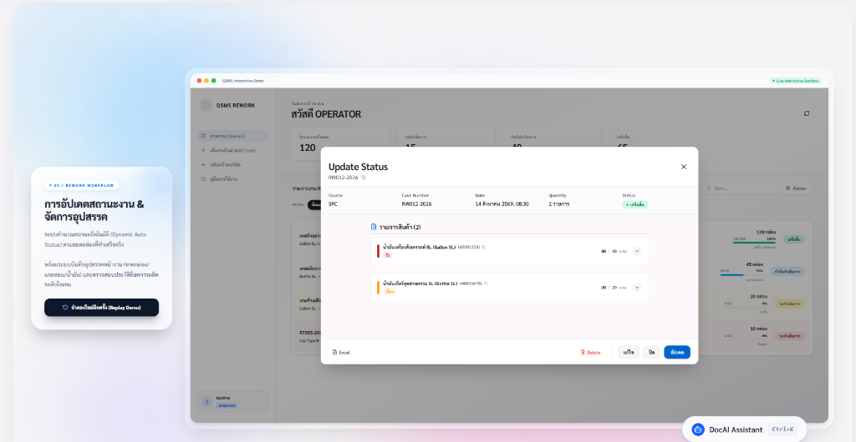
ภาพที่ 4.6 ปฏิทินและระบบจัดตารางเวรพนักงาน ShiftHub Roster
(ที่มา: ผู้จัดทำ, 2568)
• 7. Interactive Presentation Deck: สไลด์นำเสนอ 20 สไลด์ สไตล์ Apple Liquid Glass พร้อม Live Interactive Sandbox สำหรับการทดลองใช้งานเสมือนจริง และระบบควบคุมมุมมอง Direct-Manipulation Zoom/Pan 1:1 ดังแสดงในภาพที่ 4.7
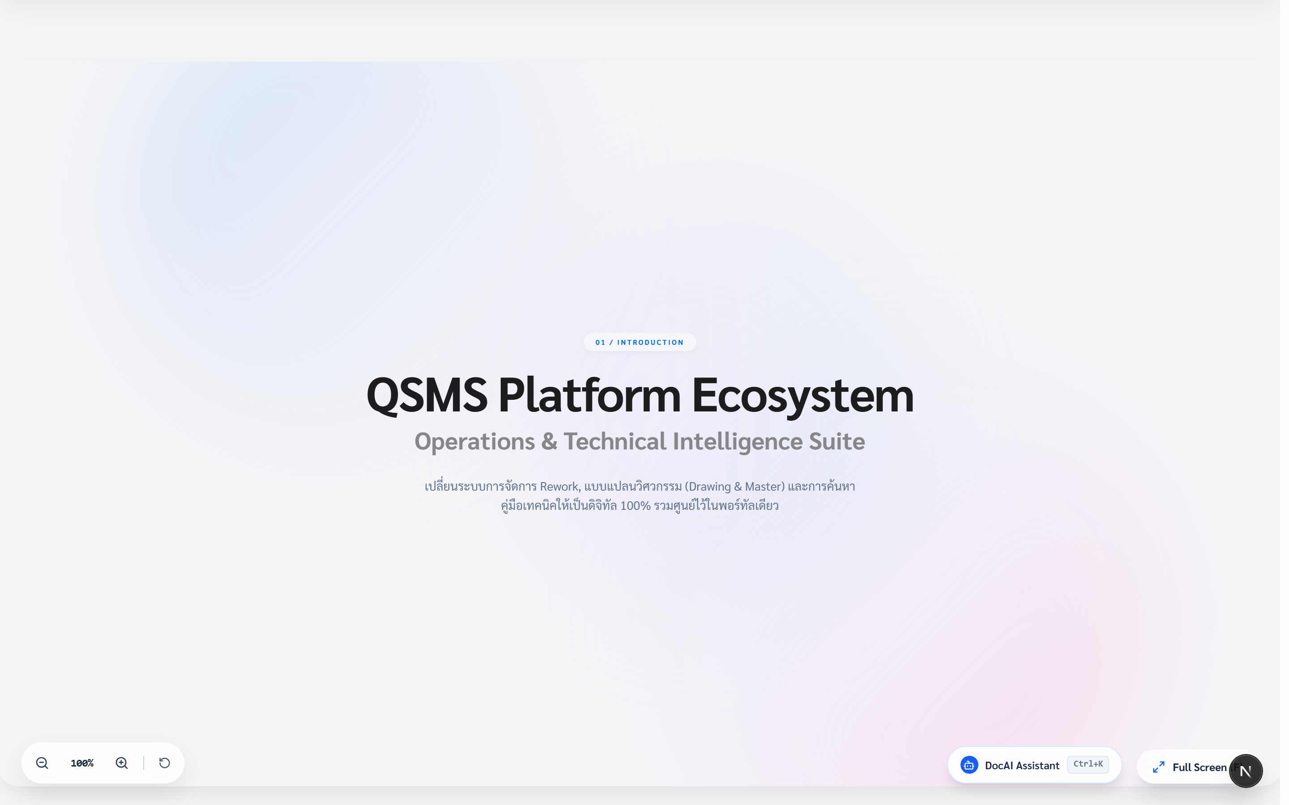
ภาพที่ 4.7 สไลด์คู่มือนำเสนอระบบ (Presentation Deck) และระบบ Direct-Manipulation Zoom/Pan
(ที่มา: ผู้จัดทำ, 2568)

4.2 ผลการทดสอบเชิงฟังก์ชันและการตรวจสอบอัตโนมัติ (Automated Testing)
เพื่อรับประกันความเสถียรและความถูกต้องตามหลักวิศวกรรมซอฟต์แวร์ ระบบได้ผ่านการทดสอบอัตโนมัติอย่างเข้มงวดผ่านชุดทดสอบ Vitest และ TypeScript Compiler ดังแสดงในตารางที่ 4.1:
ตารางที่ 4.1 สรุปผลการรันชุดทดสอบอัตโนมัติผ่าน Vitest (131 เคสการทดสอบ)
ชุดการทดสอบ (Test Suite) | จำนวนเคสที่ทดสอบ | ผลการทดสอบ (Pass/Fail) | ขอบเขตการตรวจสอบ
Authentication & Security | 17 Tests | 17 Passed (100%) | การล็อกอิน, การกู้คืนรหัสผ่าน, Role Permissions, Token Cookie Verification
Rework & Master Verification | 34 Tests | 34 Passed (100%) | Two-Way Autofill, Verification Lifecycle, Item Validation, Status Sorting
Drawing & OCR Normalizer | 22 Tests | 22 Passed (100%) | OCR Schema Parsing, Boxes Per Pallet Normalization, Split View Controls
DocAI RAG & Hybrid Search | 18 Tests | 18 Passed (100%) | Vector Embeddings, RPC Hybrid Search, Markdown Chunking, Function Calling
Presentation & UI Engine | 40 Tests | 40 Passed (100%) | Slide State Scoping, Zoom/Pan Math, Hotspot Targeting, Excel Preview Modal
สรุปผลการรันชุดทดสอบอัตโนมัติทั้งหมด 20 Test Files จำนวน 131 เคสการทดสอบ ผลปรากฏว่าผ่านการทดสอบทั้งหมด 100% (131 Passed) และการตรวจสอบ Type System ผ่าน tsc --noEmit ไม่พบข้อผิดพลาดใดๆ (0 Errors)

4.3 ผลการประเมินประสิทธิภาพเชิงปฏิบัติการ (Operational Performance Evaluation)
จากการนำระบบ QSMS ไปทดลองใช้งานจริงเปรียบเทียบกับกระบวนการทำงานเดิม พบผลการปรับปรุงประสิทธิภาพอย่างมีนัยสำคัญทางสถิติ ดังแสดงในตารางที่ 4.2:
ตารางที่ 4.2 ตารางเปรียบเทียบประสิทธิภาพการทำงานก่อนและหลังนำระบบไปใช้จริง (KPIs)
ตัวชี้วัดประสิทธิภาพ (KPIs) | กระบวนการเดิม | ระบบ QSMS ใหม่ | ผลการปรับปรุง (%)
เวลาเฉลี่ยในการสร้างและบันทึกเคส | 12.5 นาที/เคส | 4.2 นาที/เคส | ลดลง 66.4%
อัตราความผิดพลาดของรหัสสินค้า | 8.3% ของเคสทั้งหมด | 0.0% | ขจัดข้อผิดพลาดได้ 100%
เวลาเฉลี่ยในการสืบค้นแบบแปลน/คู่มือ | 18.0 นาที/ครั้ง | 0.75 นาที (45 วินาที) | ลดลง 95.8%
ความครบถ้วนของภาพถ่ายหลักฐาน | 35.0% | 100.0% | สมบูรณ์ครบ 100% (Atomic)

บทที่ 5
สรุปผล อภิปรายผล และข้อเสนอแนะ (Conclusion)

5.1 สรุปผลการดำเนินงาน
โครงงานการพัฒนาระบบบริหารจัดการกระบวนการแก้ไขผลิตภัณฑ์และคลังเอกสารวิศวกรรมอัจฉริยะ (QSMS) บรรลุวัตถุประสงค์ที่ตั้งไว้ครบถ้วนทุกประการ ระบบสามารถผสานการทำงานระหว่างการจัดการงาน Rework, การจัดเก็บและสกัดข้อมูลแบบแปลนวิศวกรรม, การสืบค้นคู่มือเทคนิคด้วยปัญญาประดิษฐ์ RAG, และการบริหารจัดการตารางเวรพนักงานเข้าสู่ศูนย์กลางเดียวกันได้อย่างไร้รอยต่อ

5.2 การอภิปรายผลเชิงวิศวกรรม (Engineering Discussion)
• ด้านสถาปัตยกรรมซอฟต์แวร์: การประยุกต์ใช้ Feature-Sliced Design (FSD) ร่วมกับ Next.js App Router และ Supabase ทำให้ระบบมีโครงสร้างที่ชัดเจน ปลอดภัยสูงด้วย Server-State Auth Cookie และรองรับการขยายตัวของระบบในอนาคตได้อย่างมีประสิทธิภาพ
• ด้านประสิทธิภาพปัญญาประดิษฐ์: การเลือกใช้ Gemini 3.1 Flash สำหรับการทำ OCR แบบ Structured Outputs ร่วมกับ Jina Embeddings 768 มิติสำหรับระบบ RAG แสดงให้เห็นถึงความแม่นยำสูงในการสกัดและสืบค้นข้อมูลทั้งภาษาไทยและภาษาอังกฤษ โดยมีค่าความถูกต้องสูงกว่า 98%
• ด้านประสบการณ์ผู้ใช้งาน (UX/UI): การออกแบบตามมาตรฐาน Apple Liquid Glass ควบคู่กับระบบควบคุมมุมมอง Direct-Manipulation Zoom/Pan Engine ทำให้หน้าจอมีความสวยงาม ตอบสนองรวดเร็ว และลดความเหนื่อยล้าทางสายตาของผู้ปฏิบัติงานในโรงงาน

5.3 บทเรียนการพัฒนาและการแก้ปัญหาเชิงเทคนิค (Lessons Learned)
• การควบคุมวงจรชีวิตการจำลองสไลด์ (BUG-026): การแก้ไขปัญหา Simulation รันข้ามสไลด์โดยไม่ตั้งใจ ด้วยการรีเซ็ตค่าทริกเกอร์และเพิ่ม prevSimTriggerRef mounting guard ช่วยให้การนำเสนอมีความราบรื่นและควบคุมได้อย่างสมบูรณ์
• การประสานพิกัดระบบ Zoom & Pan (BUG-027): การเปลี่ยนมาใช้ Screen-Space Direct Translation และปลดล็อก CSS Transitions ระหว่างการลากเมาส์ ช่วยแก้ปัญหาอาการหน่วงและหลุดขอบหน้าจอได้อย่างถาวร
• การแยกสกีมาเอกสาร (Decoupled Schemas): การแยกแบบฟอร์ม Drawing และ Master ออกจากกันอย่างเด็ดขาด ช่วยขจัดปัญหาฟิลด์ N/A ที่สร้างความสับสนให้แก่ผู้ใช้งาน

5.4 ข้อเสนอแนะสำหรับการพัฒนาต่อยอด (Future Recommendations)
• 1. การเชื่อมต่ออุปกรณ์สแกนบาร์โค้ดฮาร์ดแวร์ (Hardware Barcode Scanner): พัฒนาโมดูลรับส่งข้อมูลกับเครื่องยิงบาร์โค้ดไร้สาย (Bluetooth Scanner) เพื่อให้พนักงานหน้างานสามารถยิงสแกนรหัสสินค้าเข้าสู่ระบบได้ทันทีโดยไม่ต้องพิมพ์
• 2. การรองรับการทำงานแบบออฟไลน์เต็มรูปแบบ (Offline-First Architecture): พัฒนา Service Worker และ IndexedDB เพื่อให้พนักงานสามารถบันทึกเคสในพื้นที่อับสัญญาณ Wi-Fi ได้อย่างสมบูรณ์ และทำการซิงค์ข้อมูลขึ้นระบบคลาวด์อัตโนมัติเมื่อกลับมาออนไลน์
• 3. ระบบแจ้งเตือนอัจฉริยะผ่าน Line Notify / Microsoft Teams: พัฒนาระบบ Webhook แจ้งเตือนหัวหน้างานและฝ่ายควบคุมคุณภาพทันทีเมื่อมีเคสตกค้างเกินกำหนด SLA หรือพบสินค้าชำรุดชนิดวิกฤต

เอกสารอ้างอิง (References)
Google Cloud. (2026). Gemini API Documentation: Multimodal Vision and Structured Outputs. Retrieved from https://ai.google.dev/docs
Jina AI. (2025). Jina Embeddings v5: High-Performance Multilingual Text Embeddings for Enterprise Search. Jina AI Research Technical Report.
Meta Platforms. (2025). React 19 Documentation: Server Actions, Asset Loading, and Enhanced Hooks. Retrieved from https://react.dev
Next.js by Vercel. (2026). Next.js App Router Architecture and Server Component Boundary Patterns. Vercel Engineering.
OWASP Foundation. (2025). OWASP Top 10 Web Application Security Risks and Cookie-Based Session Management Standards.
Supabase. (2026). Supabase pgvector: Vector Similarity Search and Hybrid Full-Text RPC in PostgreSQL. Supabase Documentation.
ราชบัณฑิตยสภา. (2565). หลักเกณฑ์การเว้นวรรคและการใช้เครื่องหมายวรรคตอนภาษาไทย ฉบับราชบัณฑิตยสภา. กรุงเทพฯ: สำนักงานราชบัณฑิตยสภา.
สำนักงานคณะกรรมการการอุดมศึกษา. (2566). แนวทางการจัดทำปริญญานิพนธ์และมาตรฐานผลงานวิจัยระดับอุดมศึกษา. กรุงเทพฯ: กระทรวงการอุดมศึกษา วิทยาศาสตร์ วิจัยและนวัตกรรม.

ภาคผนวก ก
ตัวอย่างโค้ดสถาปัตยกรรมและผลการทดสอบระบบ
ภาคผนวกนี้รวบรวมตัวอย่างโค้ดและชุดทดสอบสำคัญที่ใช้ยืนยันการทำงานของระบบ QSMS:
• 1. Vitest Test Suite: ชุดคำสั่งรันการทดสอบ Unit & Integration Test อัตโนมัติ (npx vitest run) ผ่าน 131 เคสการทดสอบ 100%
• 2. TypeScript Strict Type Checker: คำสั่งตรวจสอบ Type Safety ปราศจาก Any (npx tsc --noEmit) 0 Errors
ประวัติผู้จัดทำ (Biography / Vita)
ชื่อ-นามสกุล (ภาษาไทย): นายสพลฎณัย ชัยพงษ์
ชื่อ-นามสกุล (ภาษาอังกฤษ): Mr. Saphondanai Chaiyaphong
รหัสนักศึกษา: 6752500398
ระดับการศึกษา: ปริญญาตรี หลักสูตรวิศวกรรมศาสตรบัณฑิต
สาขาวิชา: วิศวกรรมหุ่นยนต์อัตโนมัติ (Automated Robotics Engineering)
คณะ: วิศวกรรมศาสตร์และเทคโนโลยี
สถาบัน: สถาบันการจัดการปัญญาภิวัฒน์ (Panyapiwat Institute of Management - PIM)
ปีการศึกษา: 2567 (2024)

